

**向日葵班今日动态**

3月3日

、月日

* 晨间游戏

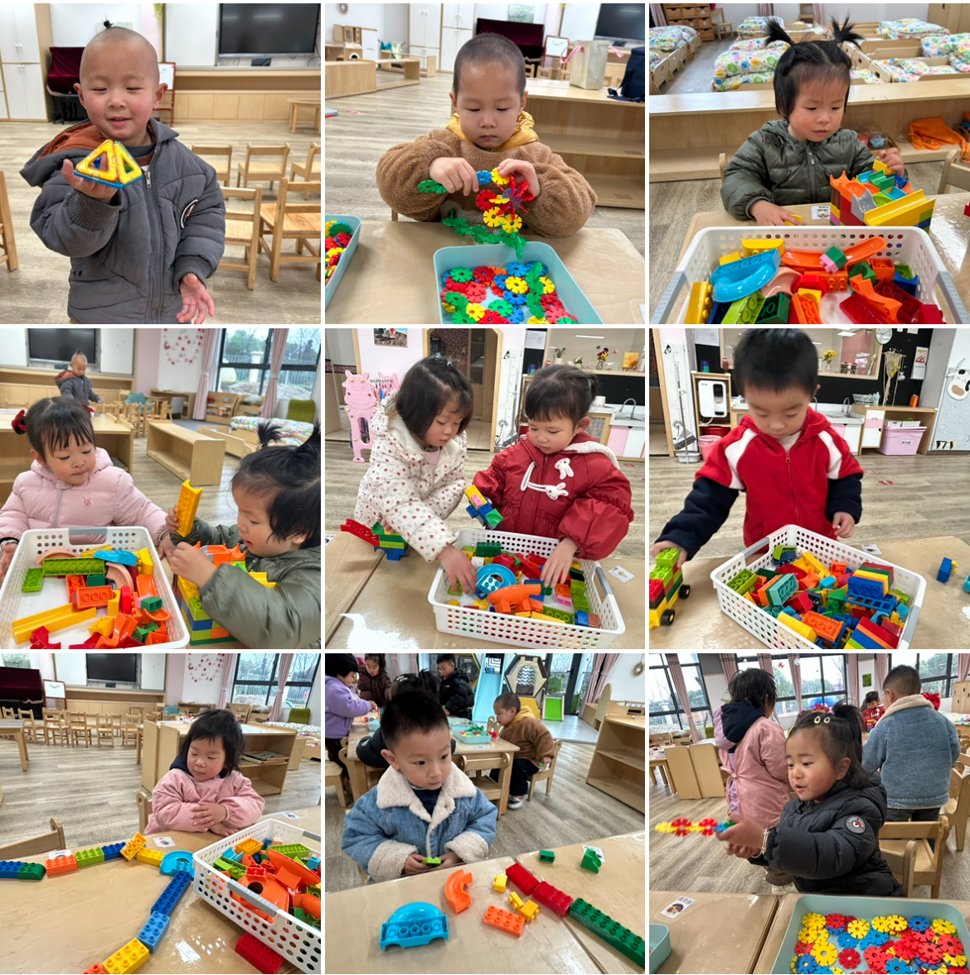早晨，宝宝们选择了自己感兴趣的玩具进行游戏，有的宝宝在拼搭雪花片，搭建了宝剑、仙女棒，有的宝宝在搭建乐高积木，火车轨道、小汽车、房子等。孩子们玩的可开心了。

（还有照片请见一起长大APP）

集体活动

今天宝宝们一起学习了绘本《在妈妈肚子里》，这是一本暖心的生命教育故事，宝宝们通过观看画面，倾听故事，了解自己在妈妈肚子里的样子，从而萌发宝宝对妈妈的爱，理解妈妈养育过程的辛苦。

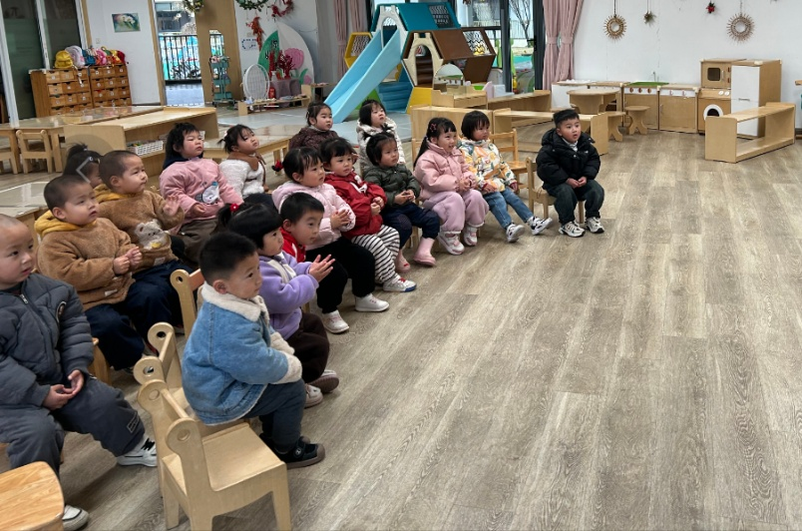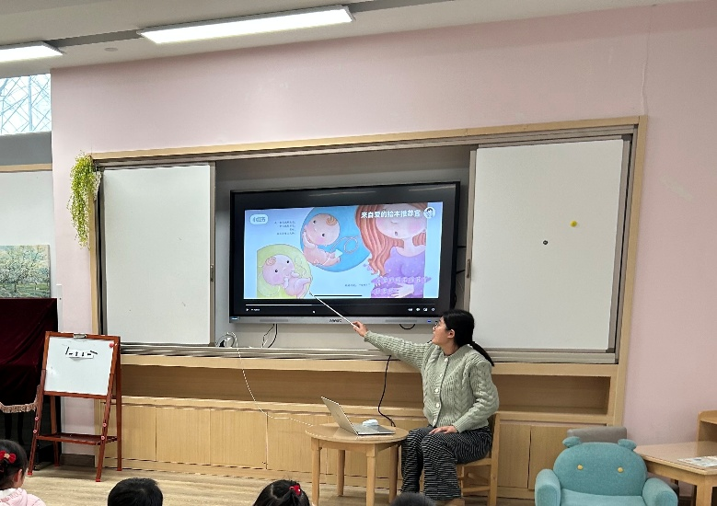

今日食谱

早上：鲜牛奶、脆香桃酥；

中午：藜麦饭、糖醋排骨、莴苣炒香干、青菜牛肉丸子汤；

下午：红豆沙芋头羹、樱桃番茄、苹果。

温馨提示

今天下雨天，路面湿滑，家长们接送孩子路上减速慢行，注意安全，记得随身携带雨伞或雨具。